海淀卫计会员参观安排
一【基地简介】
国家农业科技展示园位于北三环联想桥南，总面积4.2万平方米，是集农业科技研发、展示、科普教育、培训、国内外科技交流、成果转化与推广于一体的开放性平台；是北京市教委指定的“北京市中小学生社会大课堂资源单位”、“北京市青少年学生校外活动基地”、北京青少年科技创新“雏鹰计划”承担单位 和“北京市开放性科学实践活动资源单位”，旨在为北京市青少年学生提供现代农业科普教育、综合实践、课题研究等校外教育综合实践活动。
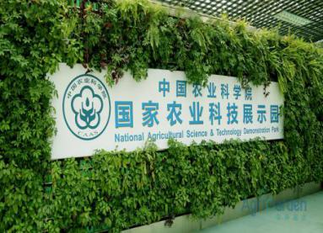
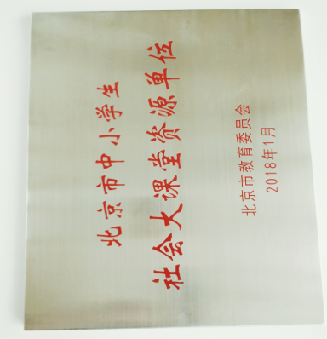

园内拥有人工光植物工厂、自然光植物工厂、岛礁数字植物工厂、无菌化食用菌工厂、智能灌溉系统、智能环控系统等智慧农业，叶菜工厂馆、果菜工厂馆、都市园艺馆、自然学校展示馆等场馆，可同时接待400多名学生进行科普参观、实践体验活动。

二【活动特色】
☆ 活动形式多样，内容丰富多彩，寓教于乐
☆ 活动内容和形式与学生知识水平和兴趣爱好有机结合
☆ 针对不同年龄和不同要求定制专属活动，满足学生个性化需求
☆ 理论与实践相结合，让学生学得快、敢操作，提高学生创新和实践能力
☆ 紧密与各学科结合，在科普实践活动中学习科学知识，培养学生科学素养
三【综合实践活动内容】

环节一 未来农业科技大讲堂
活动名称 | 活动介绍 | 活动目标
楼宇农业 | 地和水资源的紧张，迫使人们在新思路上探索农业生产方式，于是我们就有了一种获取食物、处理废弃物的全新概念，这个概念叫什么？ | 了解我国现代农业为解决资源与空间利用问题而提出的新型农业耕作方式。
人工光植物工厂 | 我们知道太阳光有七种颜色的光，但你知道植物最喜欢哪种光么？ | 了解光宇植物的关系
农业物联网 | 什么是农业物联网？物联网在农业中可以监控哪些信息，可以解决哪些问题？ | 了解物联网技术与农业的关系
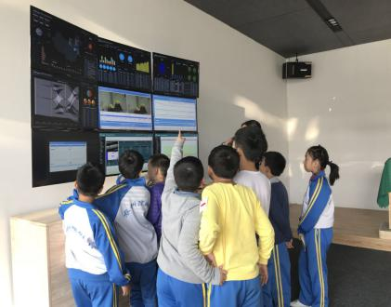
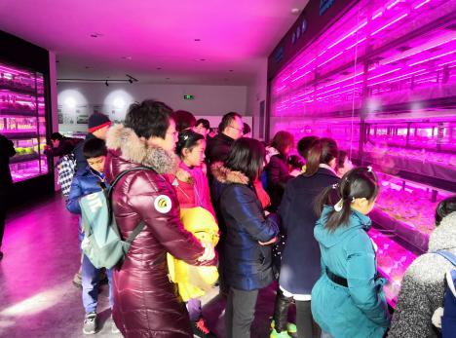
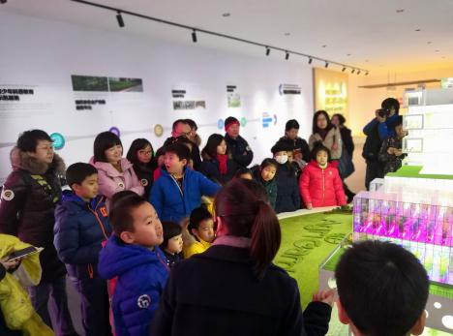
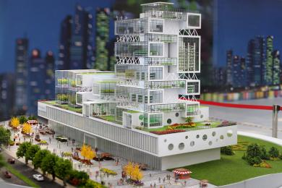
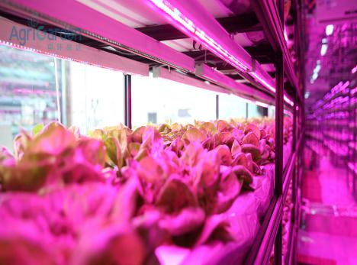
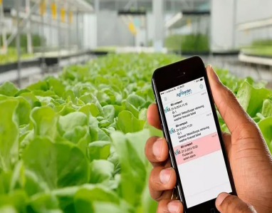
活动照片节选：


环节二 新型菜农体验课堂
活动名称 | 活动介绍 | 活动目标
蔬菜的分类与识别 | 叶菜按照食用器官分为几类？叶菜馆的蔬菜分别属于哪类叶菜？叶菜馆有哪几种无土栽培模式？ | 学会识别蔬菜类型
蔬菜生长探秘 | 园区黄色板子的作用是的什么？如何满足蔬菜生长的五大环境因素？ | 学习植物生长的环境要素
打造mini“食材森林” | 一张纸如何孕育绿油油的天然时蔬呢？种子的各结构在植物萌芽时分别扮演什么角色？ | 学习芽苗菜无土栽培技术
叶菜的一生 | 无土栽培蔬菜一生要经历哪些过程？蔬菜从何时开启漂的生涯？ | 体验蔬菜水上漂，了解蔬菜的传奇一生
新型菜农体验 | 小农艺师的一天从走进现代农业种植实验室开始，探索水耕栽培的奥秘！ | 小苗定植、活体菜采摘
活动照片节选：
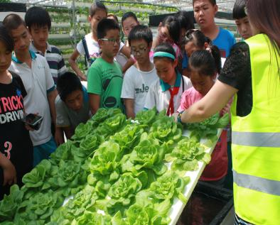
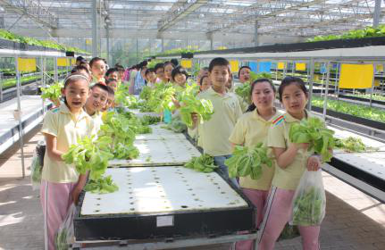
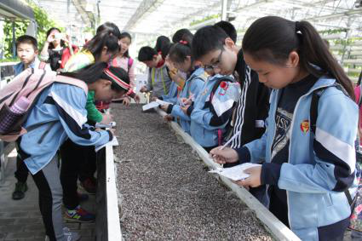
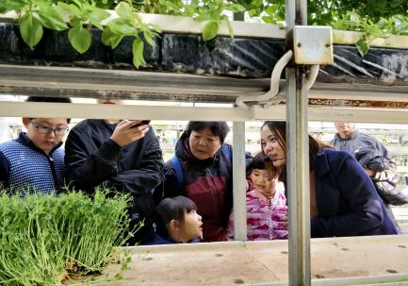
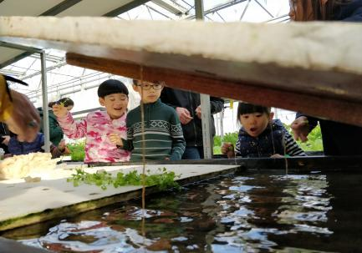
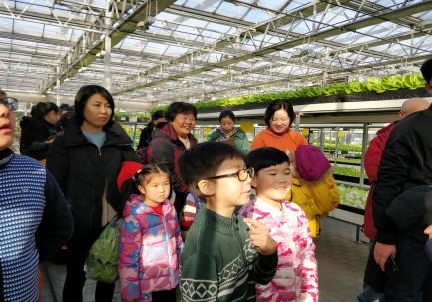

环节三 果菜天地
活动名称 | 活动介绍 | 活动目标
立体岩棉栽培技术 | 什么是立体岩棉栽培？岩棉栽培的特点是什么？ | 认识岩棉、了解岩棉栽培的特点
果菜的种植 | 果菜馆无土栽培茄子的管理方式与传统栽果菜馆的园艺师如何给小番茄授粉呢？ | 了解植物开花结果的授粉过程
精准供液系统 | 蔬菜生长需要哪些营养？如何将营养液定时、定量地送达植物根系？ | 了解全自动施肥机的工作原理
空中结薯 | 空中结薯采用了什么技术？红薯结块的生长环境是什么？ | 了解空中结薯的技术要点

活动照片节选：
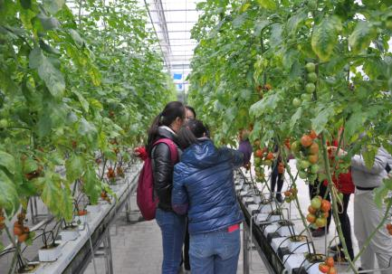
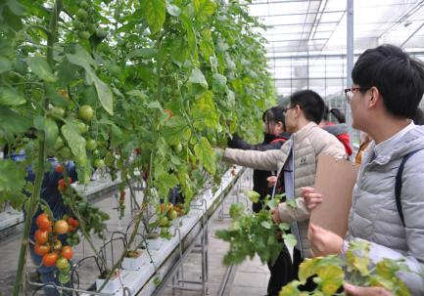
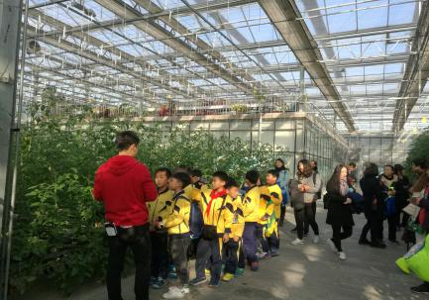

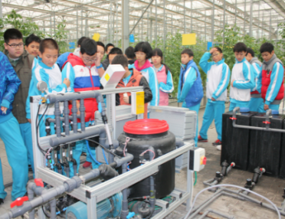
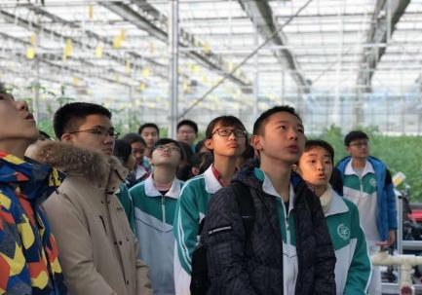
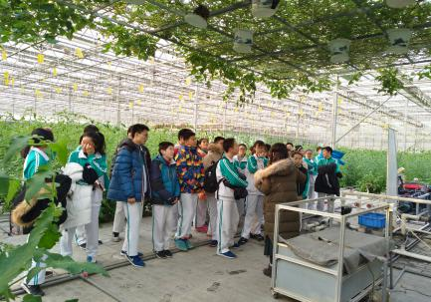


环节四 都市园艺探秘
活动名称 | 活动介绍 | 活动目标
秘境寻踪 | 认识不同植物，根据其不同特征区分植物 | 认识观赏蔬菜、花卉在生活中的应用
一帘幽梦 | 了解锦屏藤的气生根及其生长方式，气生根和营养根的区别 | 气生根的作用
鱼菜共生 | 鱼和菜如何共生共存？  你知道漂浮农场的神奇所在吗？ | 了解生态学协同共生原理
家庭园艺产品 | 智能立式MINI花园能为我们解决生活中的哪些问题？它又隐藏着哪些秘密呢？ | 了解立体种植与智能灌溉技术
DIY蔬菜沙拉  品鉴蘑菇汤 | 利用园区新鲜食材自制蔬菜沙拉，品尝鲜美蘑菇汤 | 学会选择食材、并制作营养美味
活动照片节选：
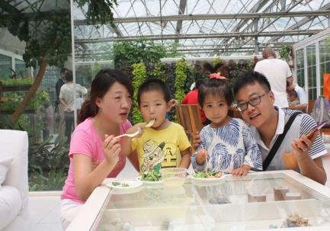
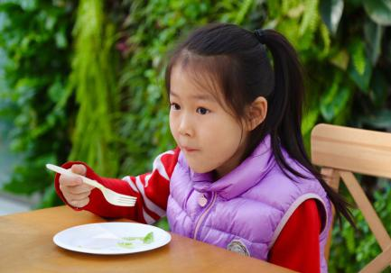
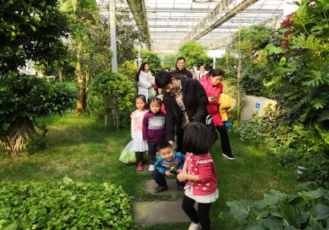
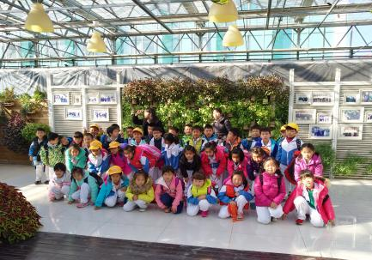
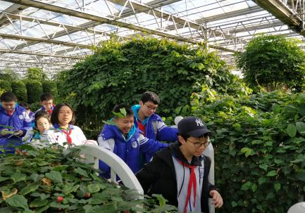
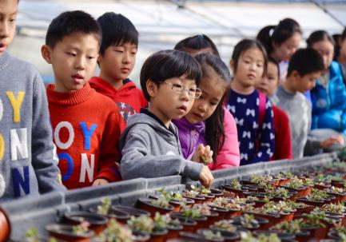

环节五 绿色创意馆
活动名称 | 活动介绍 | 活动目标
植物追光系统 | 观察空中小花园的运转规律。  植物旋转追光的目的是什么？ | 了解可移动式旋转追光系统。
空中花园 | 倒栽倒挂对植物的生长有哪些影响？  倒挂的植物如何抵抗地心引力？ | 了解创意栽培，并学习其设计理念。
活动照片节选：
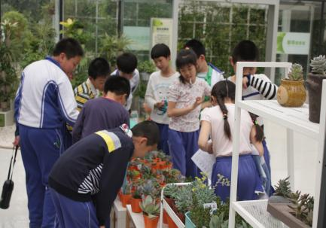
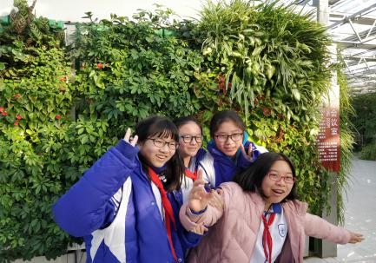
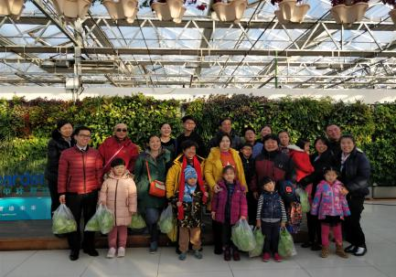
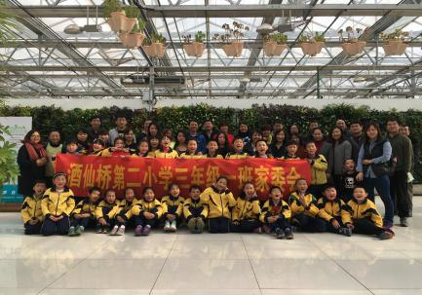
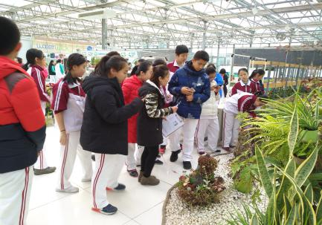
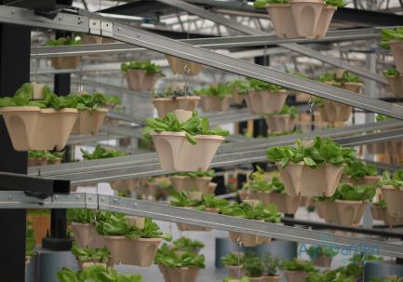


环节六 科学探究实验室（部分活动）
活动名称 | 活动介绍 | 活动目标
植物变色龙 | 解密紫甘蓝变色魔术学习花青素的秘密 | 运用生物、化学和物理知识，进行科学探究
顽强生命力 | 学习种子内部构造，测定生命力 | 运用生物、化学和物理知识，进行科学探究
镜下奥秘 | 探索显微镜下植物世界的“旷世繁华” | 运用生物、化学和物理知识，进行科学探究
活动照片节选：
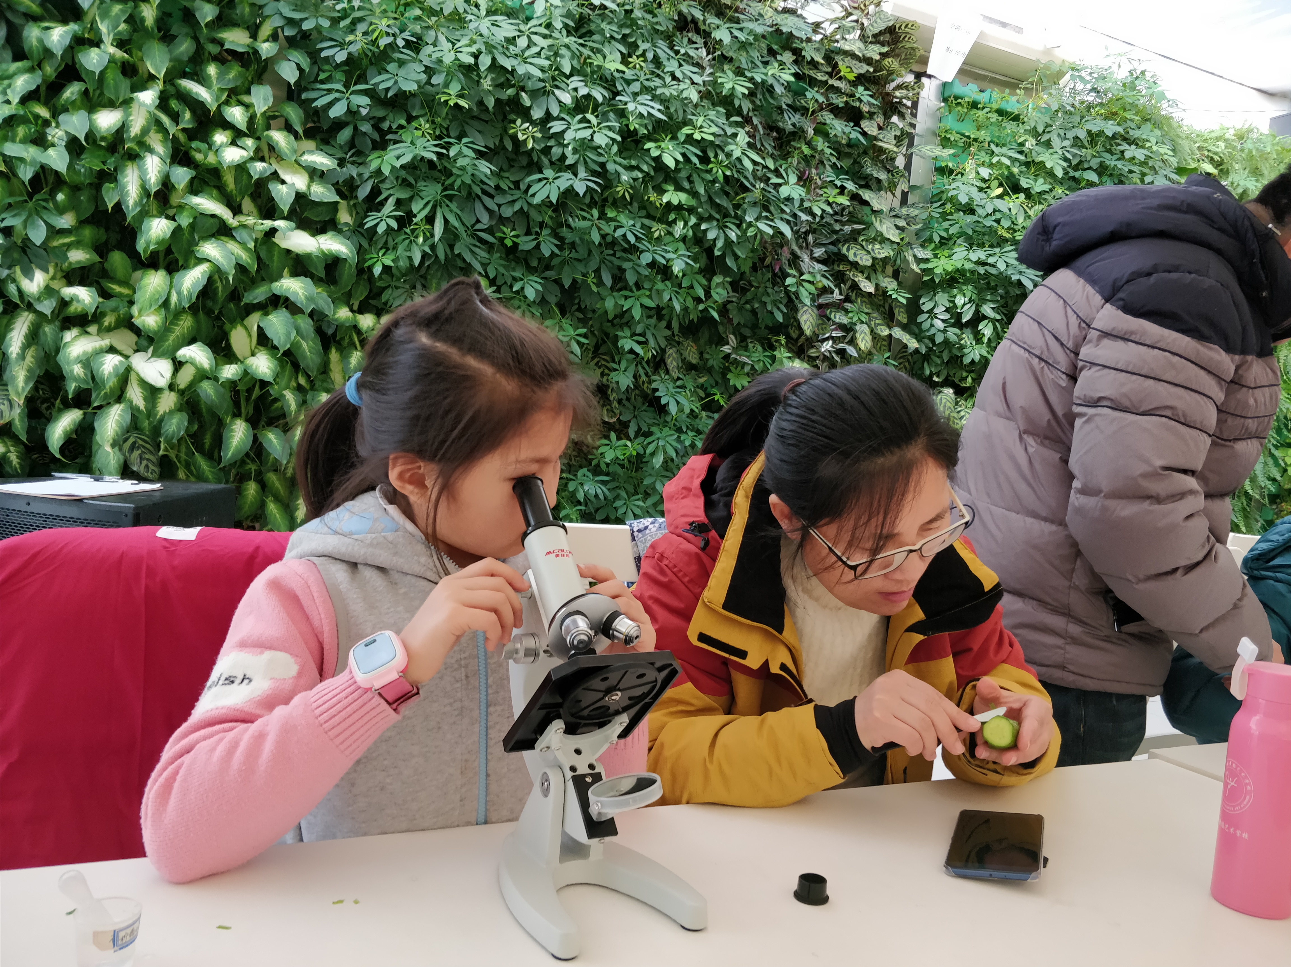
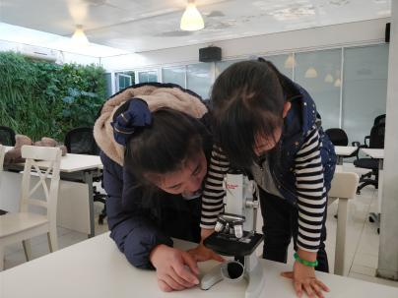
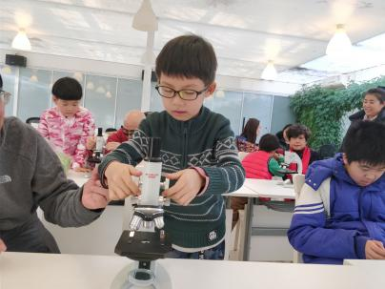
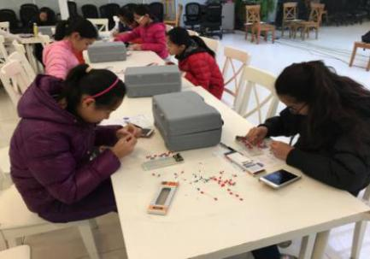
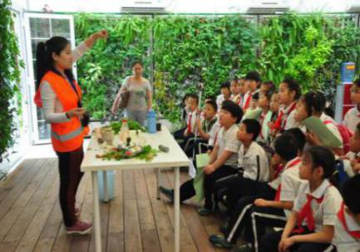
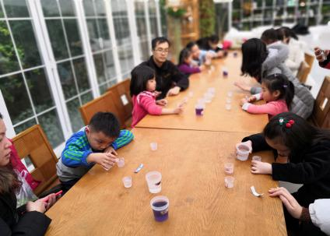

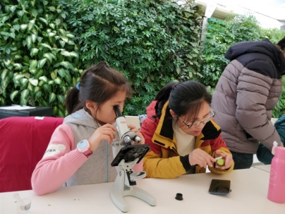
五【活动安排】
迎“五一”劳动创造美好生活主题活动信息表
四【基地地址、联系方式】
联系方式：了解更多精彩科普活动，详询18600840093(李老师) 18730286035（史老师）。
基地地址：中国农业科学院国家农业科技展示园
北京市海淀区北三环联想桥南约30米路西（东门进来玻璃温室即到）。

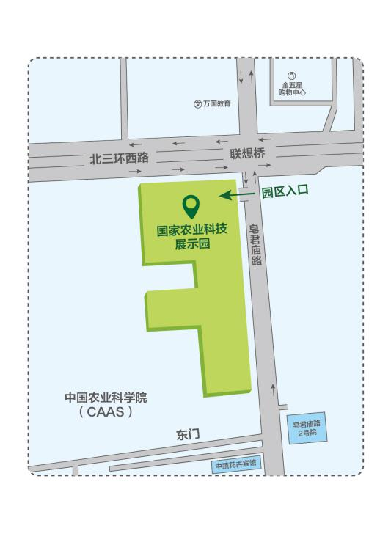

“庆五一、迎护士节”海淀卫计工会会员优惠参观国家农业科技展示园活动时间安排
 | 场次 |  | 预订日期 |  |  |  | 时间 |  | 人数 |  | 备注
 | 1 |  | 5.1 |  | 劳动节 |  | 8:00~10:00 |  | 限90人 |  | 1. 任何20组以上家庭组团活动，可享受专属私人团体定制主题活动、时间、时段。  2. 对于抢票成功后，若因故不能按时参加活动，可另行调换其它活动时段。  3.凡参加活动的每人将赠送一份绿色时蔬奖品。
 | 2 |  |  |  |  |  | 10:00~12:00 |  | 限90人
 | 3 |  |  |  |  |  | 13:30~15:30 |  | 限90人
 | 4 |  |  |  |  |  | 16:00~18:00 |  | 限90人
 | 5 |  | 5.12 |  | 国际  护士节 |  | 8:00~10:00 |  | 限60人
 | 6 |  |  |  |  |  | 13:00~15:00 |  | 限60人
 | 7 |  | 5.13 |  | 周日 |  | 8:00~10:00 |  | 限60人
 | 8 |  | 5.27 |  | 周日 |  | 16:00~18:00 |  | 限90人
 | 10 |  | 6.2 |  | 周六 |  | 13:30~15:30 |  | 限90人
 | 11 |  |  |  |  |  | 16:00~18:00 |  | 限90人
 | 12 |  | 6.3 |  | 周日 |  | 10:00~12:00 |  | 限90人
 | 13 |  |  |  |  |  | 13:30~15:30 |  | 限90人
 | 14 |  |  |  |  |  | 16:00~18:00 |  | 限90人
 | 总计 |  |  |  |  |  |  |  | 1080人

